|  |  |  |  |  |
| --- | --- | --- | --- | --- |
| **2019_1_java1_05** | **학번 :** | **20135151** | **이름 :** | **이갑성** |

* **내용 점검**

1. 다음 작업을 수행하는 문장을 작성하라.
2. 입력된 정수 값 value가 20 이상이고 60 미만이면 count값을 1 증가한다.

예) if(value >= 20 && value < 60 )

count++;

1. x와 y 중에서 큰 값을 max에 저장하고 작은 값을 min에 저장한다.

if(x > y){

max = x;

min = y;

}

else if(x < y){

max = y;

min = x;

}

1. x가 1부터 20 사이에 있으면 x의 값을 2만큼 증가하고 그렇지 않으면 y값을 2 만큼 감소한다

if(x >= 1 && x <= 20){

x += 2;

}

else{

y -= 2

}

1. 토익 점수(grade)가 600점 이상이고, 평균 평점(ave)이 3.0 이상이면 “미래대학원에 지원할 수 있습니다”를 출력하고 그렇지 않으면 “지원 불가 입니다”를 출력.

if(grade >= 600 && ave >= 3.0){

System.out.println(“미래대학원에 지원할 수 있습니다.”);

}

else{

System.out.println(“지원 불가 입니다.”);

}

1. 각도(degree)가 90도이면 직각이고, 아니면 직각이 아니다.

if(degree == 90){

System.out.println(“직각입니다.”);

}

else{

System.out.println(“직각이 아닙니다.”);

}

1. 대출기간(period)에 따라 다음 이자율(rate)을 적용한다. 12개월 이하: 3%, 13개월~24개월 이하: 3.5%, 25개월~ 36개월 이하: 4%, 37개월 이후 : 5%

if(period <= 12){

rate = 0.03;

}

else if(period >= 13 && period <= 24){

rate = 0.035;

}

else if(period >= 25 && period <= 36){

rate = 0.04

}

else{

rate = 0.05

}

1. 평균(ave)이 70이상이고 세 과목(d1, d2, d3)의 점수가 모두 60점 이상이면 합격, 그렇지 않으면 불합격

int total = d1 +d2 + d3;

if(ave >= 70 && total >= 60){

System.out.println(“합격”);

}

else{

System.out.println(“불합격”);

}

1. 입력 문자(c)가 ‘w’이면 여자이고, ‘m’이면 남자이며, 둘 다 아니면 “잘못된 입력입니다” 를 출력 - switch~case 사용

switch(c){

case ‘w’:

System.out.println(“여자”);

break;

case ‘m’:

System.out.println(“남자”);

break;

default:

System.out.println(“잘못된 입력입니다.”);

break;

}

1. 자동차 보유기간이 15년 이상이면 “취득세와 폐차 비용 지원”, 10년~14년 이면 “폐차비용지원”, 10년 미만이면 “지원 없음”을 출력

if(date >= 15){

System.out.println(“취득세와 폐차 비용 지원”);

}

else if(date >=10 && date <= 14){

System.out.println(“페차비용지원”);

}

else{

System.out.println(“지원 없음”);

}

1. 문자 ch가 소문자이면 “소문자”, 그렇지 않으면 “소문자 아닙니다”를 출력(힌트: 문자값이 ‘a’~’z’ 범위에 있으면 소문자)

if(ch >= ‘a’ && ch <= ‘z’){

System.out.println(“소문자“);

}

else{

System.out.println(“소문자 아닙니다.”)

}

1. 다음 부분 소스에서 오류를 찾아 수정 하시오.

|  |  |  |
| --- | --- | --- |
| 번호 | 부분 소스 | 수정 |
| 1 | if (grade >= 4.0);  System.out.println("성적이 우수합니다“); | if (grade >= 4.0)  System.out.println("성적이 우수합니다“); |
| 2 | if (30 <= age < 50)  System.out.println("중년입니다."); | if (age >= 30 && age < 50)  System.out.println("중년입니다."); |
| 3 | if (type = 'v')  System.out.println("VIP 회원입니다."); | if (type == 'v')  System.out.println("VIP 회원입니다."); |
| 4 | if (type == 'm')  System.out.println("남자입니다.");  else (type == 'w')  System.out.println("여자입니다."); | if (type == 'm')  System.out.println("남자입니다.");  else  System.out.println("여자입니다.");  //else에는 조건식 달지말자 |
| 5 | if ( a%2 )  System.out.println("a는 짝수이다.");  else  System.out.println("a는 홀수이다."); | if ( a%2 == 0)  System.out.println("a는 짝수이다.");  else  System.out.println("a는 홀수이다."); |
| 6 | if ( count )  System.out.println("count는 0이 아닙니다.");  else  System.out.println("count는 0입니다."); | if (count != 0)  System.out.println("count는 0이 아닙니다.");  else  System.out.println("count는 0입니다."); |
| 7 | if ( gpa >= 4.0 )  System.out.println("우등졸업.");  System.out.println("졸업상품증정.");  else  System.out.println( "성적이 4.0 미만"); | if ( gpa >= 4.0 ) {  System.out.println("우등졸업.");  System.out.println("졸업상품증정.");  }  else  System.out.println( "성적이 4.0 미만"); |
| 8 | float grade = 3.0f;  switch( grade ){  case 4.5:  System.out.println("만점");  break;  case 0.0:  System.out.println("영점");  break;  } | int grade = 3;  switch( grade ){  case 4:  System.out.println("만점");  break;  case 0:  System.out.println("영점");  break;  } |

* **실행 결과 제출**

|  |
| --- |
| 1. if~else if~ else |
| **import** java.util.*;  **public** **class** Iftest {  **public** **static** **void** main(String[] args) {  Scanner input = **new** Scanner(System.***in***);  **char** ch;  System.***out***.print("성적 입력: ");  ch = input.next().charAt(0);//한 개의 문자를 입력하여 변수 ch에 저장 – 본인 작성  **if**(ch == 'A') //입력한 문자가 ‘A’이면  System.***out***.println("Excellent");  **else** **if**(ch == 'B') //입력한 문자가 ‘B’이면  System.***out***.println("Good");  **else** **if**(ch == 'C') //입력한 문자가 ‘B’이면  System.***out***.println("Average");  **else** **if**(ch == 'D') //입력한 문자가 ‘D’이면  System.***out***.println("Passing");  **else** **if**(ch == 'F') //입력한 문자가 ‘F’이면  System.***out***.println("Faiure");  **else** //A~F 이외의 문자이면  System.***out***.println("해당 사항 없음");  }  } |
| **[실행 결과]** |

|  |
| --- |
| 1. switch 와 범위내 난수 생성 |
| **import** java.util.*;  **public** **class** SwitchRandom {  **public** **static** **void** main(String[] args) {  Scanner key = **new** Scanner(System.***in***);  **char** ch;  **int** rnd1, rnd2;  System.***out***.println(" 한 개의 문자 입력 : ");  ch = key.next().charAt(0);  rnd1 = (**int**) (Math.*random*() * 31) + 20; // 20~50사이의 난수 생성  rnd2 = (**int**) (Math.*random*() * 31) + 20; // 20~50사이의 난수 생성  **switch** (ch) {  **case** '%': // 변수 ch에 저장된 문자가 '%'이면 나머지 연산 실행  System.***out***.println(rnd1 + " % " + rnd2 + " = " + (rnd1 % rnd2)); **break**;  **case** '/': // 변수 ch에 저장된 문자가 '/'이면 나눗셈 연산 실행  System.***out***.println(rnd1 + " / " + rnd2 + " = " + (rnd1 / rnd2));  **break**;  **case** '*': // 변수 ch에 저장된 문자가 '*'이면 곱셈 연산 실행  System.***out***.println(rnd1 + " * " + rnd2 + " = " + (rnd1 * rnd2));  **break**;  **default**:  System.***out***.println("해당 연산자가 없습니다");  }  key.close();  }  } |
| **[실행 결과]** |

* **프로그램 과제**

1. 다음과 같이 정의되는 함수의 함수 값을 계산하여 보자. 사용자로부터 x값을 입력 받아서 함수 값을 계산하여 화면에 출력한다. x는 실수이다.

DRW0000145c5467

|  |
| --- |
| **[프로그램 소스]** |
| **[실행결과]** |

1. 50보다 작은 정수를 입력 받아 변수 data에 저장하고, 10보다 작은 정수를 입력 받아 변수 size에 저장한 후 다음과 같은 연산을 실행하고 결과를 출력하는 프로그램을 작성하시오. 단, data에 저장되는 값이 50을 초과하면 다시 입력 받으며 size에 저장되는 값 또한 10을 초과하면 다시 입력 받는다

연산 : ^, ~, >>, |

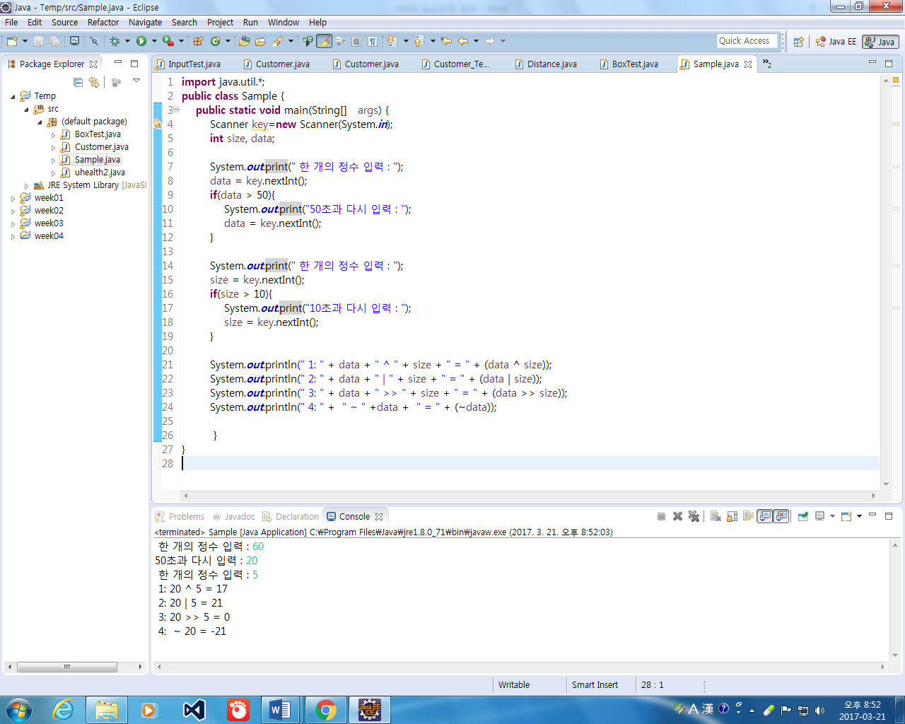

힌트) //변수 data에 정수를 입력 받아 저장

if( ) //data에 저장된 값이 50초과이면

// 정수를 다시 입력하여 data에 저장

//변수 size에 정수를 입력 받아 저장

if( ) //size에 저장된 값이 10초과이면

// 정수를 다시 입력하여 size에 저장

//연산 실행 결과 출력

|  |
| --- |
| **[프로그램 소스]**  **import** java.util.*;  **public** **class** HomeWork02 {  **public** **static** **void** main(String[] args) {  Scanner sc = **new** Scanner(System.***in***);  **int** data;  **int** size;  **int** result;  System.***out***.print("한 개의 정수 입력: ");  data = sc.nextInt();  **if** (data > 50) { // data에 저장된 값이 50초과이면  System.***out***.print("50초과 다시 입력: ");  data = sc.nextInt();// 정수를 다시 입력하여 data에 저장  }  System.***out***.print("한 개의 정수 입력: ");  size = sc.nextInt();// 변수 size에 정수를 입력 받아 저장  **if** (size > 10) { // size에 저장된 값이 10초과이면  System.***out***.println("10초과 다시 입력: ");  size = sc.nextInt();// 정수를 다시 입력하여 size에 저장  }  result = data^size;  System.***out***.println("1: " + data + " ^ " + size + " = " + result);// 연산 실행 결과 출력  result = data|size;  System.***out***.println("2: " + data + " | " + size + " = " + result);  result = data>>size;  System.***out***.println("3: " + data + " >> " + size + " = " + result);  result = ~data;  System.***out***.println("4: ~"+ data + " = " + result);  }  } |
| **[실행결과]** |

1. 음료수 종류와 잔 수를 입력 받으면 가격을 알려주는 프로그램을 작성하시오. 에스프레소는 2000원, 아메리카노 2500원, 카푸치노 3000원 카페라떼 3500원이다. - switch 문 사용

|  |
| --- |
| 커피를 주문하세요 >> 카푸치노 3  9000원 입니다. |

|  |
| --- |
| **[프로그램 소스]**  **import** java.util.*;  **public** **class** HomeWork03 {  **public** **static** **void** main(String[] args) {  Scanner sc = **new** Scanner(System.***in***);    String selectMenu; //음료수 종료  **int** cnt; //커피 잔 수  **int** total; //총 금액    System.***out***.print("커피를 주문하세요 >> ");  selectMenu = sc.next();  System.***out***.print("몇잔 필요하세요 >> ");  cnt = sc.nextInt();    **switch**(selectMenu) {  **case** "에스프레소":  total = 2000 * cnt;  System.***out***.println(total + "원 입니다.");  **break**;  **case** "아메리카노":  total = 2500 * cnt;  System.***out***.println(total + "원 입니다.");  **break**;  **case** "카푸치노":  total = 3000 * cnt;  System.***out***.println(total + "원 입니다.");  **break**;  **case** "카페라떼":  total = 3500 * cnt;  System.***out***.println(total + "원 입니다.");  **break**;  }  }  } |
| **[실행결과]** |

1. 1~4사이에서 생성 된 난수가 1이면 “동:, 2이면 ”서”, 3이면 “남”, 4이면 “북”을 출력하는 프로그램을 작성하시오. if~else if 사용

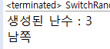

|  |
| --- |
| **[프로그램 소스]**  **import** java.util.*;  **public** **class** HomeWork04 {  **public** **static** **void** main(String[] args) {      **int** num = (**int**)(Math.*random*()*4)+1;  System.***out***.println("생성된 난수: " + num);  **if**(num == 1) {  System.***out***.println("동쪽");  }  **else** **if**(num == 2) {  System.***out***.println("서쪽");  }  **else** **if**(num == 3) {  System.***out***.println("남쪽");  }  **else** {  System.***out***.println("북쪽");  }      }  } |
| **[실행결과]** |

1. 369게임을 하는 간단한 게임 프로그램을 작성하시오. 1~99사이의 정수형 난수를 한 개 생성한다. 3, 6, 9 중 하나가 있는 경우는 “박수짝”을 출력하고 두 개 있는 경우는 “박수짝짝”을 하나도 없으면 “박수 없음”을 출력한다.. 예를 들면 13인 경우 “박수짝”, 69인 경우”박수짝짝”, 14인 경우 “박수 없음”.(힌트: 몫과 나머지를 이용한다)

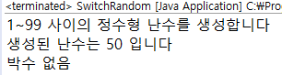 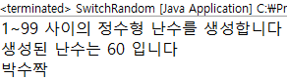

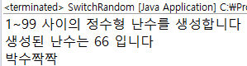

|  |
| --- |
| **[프로그램 소스]**  **import** java.util.*;  **public** **class** HomeWork05 {  **public** **static** **void** main(String[] args) {  **int** num = (**int**) (Math.*random*() * 99) + 1;  **int** result, rest; // 몫과 나머지 선언  System.***out***.println("1~99 사이의 정수형 난수를 생성합니다.");  System.***out***.println("생성된 난수는 " + num + " 입니다.");  System.***out***.print("박수 ");  **if** (num >= 10) { // 10의 자리수가 있는 숫자가 생성 되었을때  result = num / 10; //10의 자리 숫자 검사  **if** (result == 3 || result == 6 || result == 9) { //10의 자리 수가 369일때  System.***out***.print(" 짝");  rest = num % 10; //1의 자리 숫자 검사  **if** (rest == 3 || rest == 6 || rest == 9) {  System.***out***.print(" 짝");  }  } **else** { //10의 자리수가 369가 아니어도  rest = num % 10;  **if** (rest == 3 || rest == 6 || rest == 9) { //1의 자리 숫자는 검사해야함으로  System.***out***.print(" 짝");  } **else** {  System.***out***.println(" 없음"); //1의 자리 숫자도 369가 아니면 "없음"  }  }  } **else** { // 1의 자리수만 있는 숫자가 생성되었을때  **if** (num == 3 || num == 6 || num == 9) {  System.***out***.print(" 짝");  } **else** {  System.***out***.print("없음");  }  }  }  } |
| **[실행결과]** |

1. 간단한 계산기 프로그램을 작성하여 보자. 먼저 사용자로부터 하나의 문자를 입력 받는다. 1부터 100사이의 정수형 난수 2개를 생성한다. 사용자로부터 받은 문자가 ‘a'이면 두수의 덧셈을, 문자가 ’s'이면 뺄셈을, 문자가 ‘m'이면 곱셈을, 문자가 ’d‘이면 나눗셈(/)을 수행하도록 작성하라. if-else 문을 사용하라. 모든 연산은 큰 수를 첫번째 오퍼랜드, 작은 수를 두번째 오퍼랜드로 할 것



|  |
| --- |
| **[프로그램 소스]**  **import** java.util.*;  **public** **class** HomeWork06 {  **public** **static** **void** main(String[] args) {  Scanner sc = **new** Scanner(System.***in***);    **char** insert;    **int** num1 = (**int**)(Math.*random*()*100) + 1;  **int** num2 = (**int**)(Math.*random*()*100) + 1;  **int** result;    System.***out***.println("문자를 입력하세요 >>> ");  insert = sc.next().charAt(0);    **if**(insert == 'a') {  **if**(num1 > num2) {  result = num1 + num2;  System.***out***.println(num1 + " + " + num2 + " = " + result);  }  **else** **if**(num1 < num2)  {  result = num2 + num1;  System.***out***.println(num2 + " + " + num1 + " = " + result);  }  }  **else** **if**(insert == 's') {  **if**(num1 > num2)  {  result = num1 - num2;  System.***out***.println(num1 + " - " + num2 + " = " + result);  }  **else** **if**(num1 < num2) {  result = num2 - num1;  System.***out***.println(num2 + " - " + num1 + " = " + result);  }  }  **else** **if**(insert == 'm'){  **if**(num1 > num2) {  result = num1 * num2;  System.***out***.println(num1 + " * " + num2 + " = " + result);  }  **else** **if**(num1 < num2) {  result = num2 * num1;  System.***out***.println(num2 + " * " + num1 + " = " + result);  }  }  **else** **if**(insert == 'd') {  **if**(num1 > num2) {  result = num1 / num2;  System.***out***.println(num1 + " / " + num2 + " = " + result);  }  **else** **if**(num1 < num2) {  result = num2 / num1;  System.***out***.println(num2 + " / " + num1 + " = " + result);  }  }  }  } |
| **[실행결과]** |